UBND PHƯỜNG PHÚC LỢI  TRƯỜNG THCS LÊ QUÝ ĐÔN  Năm học 2025-2026 | ĐỀ CƯƠNG ÔN TẬP KIỂM TRA GIỮA KÌ II  MÔN: KHTN 8 - LÝ
A. PHẦN LÝ THUYẾT ÔN TẬP
- Bài 18: Tác dụng làm quay của lực. Moment lực.
- Bài 19: Đòn bẩy và ứng dụng
- Bài 20: Hiện tượng nhiễm điện do cọ xát.
B. PHẦN CÂU HỎI MINH HỌA
I, Câu hỏi trắc nghiệm minh họa
Câu 1: Lực nào sau đây có thể làm quay vật?
A. Lực kéo. B. Lực đẩy.
C. Lực ép. D. Lực có giá không song song và không cắt trục quay.
Câu 2: Em hãy hoàn thành câu sau đây để được câu có ý nghĩa vật lí:
Lực ….., moment lực ….., tác dụng làm quay càng lớn.
A. càng lớn, càng nhỏ. B. càng lớn, càng lớn.
C. càng nhỏ, càng nhỏ. D. càng nhỏ, càng lớn.
Câu 3: Mômen lực xuất hiện khi nào?
A. Khi ta tác động một lực lên vật.
B. Khi ta tác động một lực lên vật làm thay đổi vận tốc của vật.
C. Khi ta tác động một lực làm vật quay tại một điểm cố định.
D. Khi ta tác động một lực lớn theo phương thẳng đứng lên vật.
Câu 4: Moment của một lực đối với một trục quay là đại lượng đặc trưng cho
A. tác dụng kéo của lực. B. tác dụng làm quay của lực.
C. tác dụng uốn của lực. D. tác dụng nén của lực.
Câu 5: Chọn từ thích hợp điền vào chỗ trống: Muốn lực nâng vật……… trọng lượng của vật thì phải làm cho khoảng cách từ điểm tựa tới điểm tác dụng của lực nâng… khoảng cách từ điểm tựa tới điểm tác dụng của trọng lượng vật.
A. nhỏ hơn, lớn hơn. B. nhỏ hơn, nhỏ hơn.
C. lớn hơn, lớn hơn. D. lớn hơn, nhỏ hơn.
Câu 6: Điền vào chố trống: "Trục quay của đòn bẩy luôn đi qua một điểm tựa O, và khoảng cách từ giá của lực tác dụng tới điểm tựa gọi là ...".
A. cánh tay đòn. B. trọng tâm. C. trục quay. D. hướng.
Câu 7: Đòn bẩy là
A. một thanh cứng có thể quay quanh một trục xác định gọi là điểm tựa.
B. một khối khí chuyển động xung quanh điểm tựa.
C. một thanh kim loại chuyển động quanh lực tác dụng.
D. một thanh làm bằng gỗ có thể tự chuyển động.
Câu 8: Các loại đòn bẩy bao gồm:
A. Đòn bẩy loại 1, đòn bẩy loại 2, đòn bẩy loại 3.
B. Đòn bẩy chất rắn, đòn bẩy chất lỏng, đòn bẩy chất khí.
C. Đòn bẩy vĩnh cửu và đòn bẩy tạm thời.
D. Đòn bẩy một phần và đòn bẩy toàn phần.
Câu 9: Khi đưa một hòn đá nặng dời chỗ sang bên cạnh, người ta sử dụng
A. ròng rọc cố định. B. mặt phẳng nghiêng.
C. đòn bẩy. D. mặt phẳng nghiêng và đòn bẩy.
Câu 10: Có thể làm thước nhựa nhiễm điện bằng cách nào dưới đây?
A. Áp sát thước nhựa vào một cực của pin.
B. Áp sát thước nhựa vào một đầu của thanh nam châm.
C. Hơ nóng nhẹ thước nhựa trên ngọn lửa.
D. Cọ xát thước nhựa bằng mảnh vải khô.
Câu 11: Chọn câu sai?
A. Có thể làm nhiễm điện nhiều vật bằng cách cọ xát.
B. Vật bị nhiễm điện có khả năng hút các vật khác.
C. Vật mang điện tích có khả năng hút các vật khác.
D. Các vật bị nhiễm điện chỉ có khả năng hút nhau.
Câu 12: Nhiều vật sau khi cọ xát ………… các vật khác.
A. có khả năng đẩy. B. có khả năng hút.
C. có khả năng hút hay đẩy. D. không có khả năng hút hay đẩy.
Câu 13: Tại sao cánh quạt trong các quạt điện thường xuyên quay mà vẫn có rất nhiều bụi dính vào?
A. Vì các hạt bụi nhỏ và rất dính.
B. Vì cánh quạt khi quay sẽ cọ xát với không khí nên bị nhiễm điện.
C. Vì cánh quạt có điện.
D. Vì các hạt bụi bay trong không khí bị nhiễm điện.
Câu 14: Có mấy loại điện tích:
A. 1. B. 2. C. 3. D. 4.
Câu 15: Các vật nhiễm điện ….. thì đẩy nhau …….. thì hút nhau.
A. khác loại, cùng loại. B. cùng loại, khác loại.
C. âm, dương. D. dương, âm.
Câu 16: Một thanh thẳng có thể quay quanh trục O (hình 18.1) lần lượt tác dụng lực F (phương thẳng đứng, chiều từ trên xuống dưới, độ lớn không đổi) vào các vị trí A, B, C, O. Tác dụng làm quay của lực F tại vị trí nào là lớn nhất?
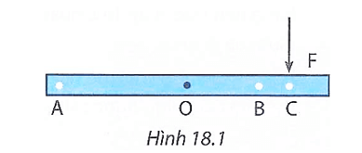
A. Vị trí O. B. Vị trí C. C. Vị trí A. D. Vị trí B.
Câu 17: Dụng cụ nào sau đây không phải là ứng dụng của đòn bẩy?
A. Cái kéo. B. Cái kìm. C. Cái cưa. D. Cái mở nút chai.
Câu 18: Nếu đòn bẩy quay quanh điểm tựa O, trọng lượng của vật cần nâng tác dụng vào điểm O₁ của đòn bẩy, lực nâng vật tác dụng vào điểm O₂ của đòn bẩy thì dùng đòn bẩy được lợi về lực trong trường hợp nào dưới đây?
A. Khoảng cách OO₁> OO₂. B. Khoảng cách OO₁= OO₂.
C. Khoảng cách OO₁< OO₂. D. Khoảng cách OO₁= 2OO₂.
Câu 19: Hai lực của một ngẫu lực có độ lớn F = 40 N. Biết moment của ngẫu lực bằng 12 N.m. Cánh tay đòn của ngẫu lực là
A. 30 cm. B. 3 cm. C. 3 m. D. 0,3 mm.
Câu 20: Gọi – e là điện tích mỗi electron. Biết nguyên tử ôxi có 8 electron chuyển động xung quanh hạt nhân. Điện tích hạt nhân của nguyên tử ôxi là
A. +4e. B. +8e. C. +16e. D. +24e.
II, Câu hỏi tự luận minh họa
Bài 1. Một lực có độ lớn 10 N tác dụng lên một vật rắn quay quanh một trục cố định, biết khoảng cách từ giá của lực đến trục quay là 20 cm. Tính moment của lực tác dụng lên vật.
Bài 2. Hãy điền các kí hiệu O (điểm tựa O), O1 (điểm tác dụng của vật), O2 (điểm tác dụng của người) vào các vị trí thích hợp trên các vật là đòn bẩy ở hình. Trong các đòn bẩy trên dùng cái nào được lợi về lực?

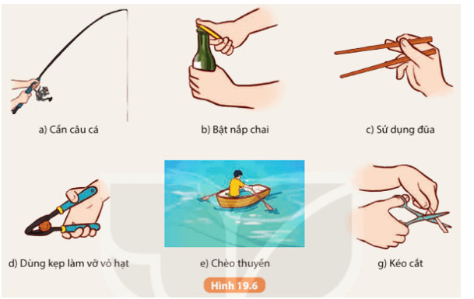

Bài 3. Giải thích các hiện tượng, ứng dụng:
a. Vào những ngày trời khô ráo khi chải đầu bằng lược nhựa, nhiều sợi tóc bị lược nhựa hút?
b. Thổi nhẹ mặt bàn bụi bay đi mà cánh quạt quay gió đi qua rất mạnh thì lại có bụi bám vào?
c. Ngày trời hanh khô dùng khăn bông khô lau gương, kính thì bụi và sợi bông vẫn bám vào?
d. Trong các phân xưởng dệt, người ta thường treo những tấm kim loại đã nhiễm điện ở trên cao?
Bài 4. Lấy thanh thủy tinh cọ sát với miếng lụa. Miếng lụa tích điện âm. Sau đó ta thấy thanh thủy tinh đẩy vật B, hút vật C và hút vật D.
Thanh thủy tinh nhiễm điện gì? Các vật B, C, D nhiễm điện gì? ; C và D; B và D xuất hiện lực hút hay lực đẩy?

Duyệt của BGH | Duyệt của tổ nhóm CM  Phạm Văn Quý | Người ra đề cương  Phí Ngọc Anh

